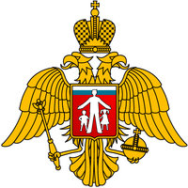

Распоряжением администрации Ипатовского городского округа Ставропольского края от 07 июня 2021 г. № 256-р «О внесении изменения в распоряжение администрации Ипатовского городского округа Ставропольского края от 09 июня 2018 г. № 230-р «Об Уполномоченном по правам ребёнка при администрации Ипатовского городского округа Ставропольского края» на должность Уполномоченного по правам ребёнка при администрации Ипатовского городского округа Ставропольского края» назначена Гришанова Светлана Васильевна, заведующий муниципальным бюджетным дошкольным образовательным учреждением детского сада № 28 «Радуга» г. Ипатово Ипатовского района Ставропольского края

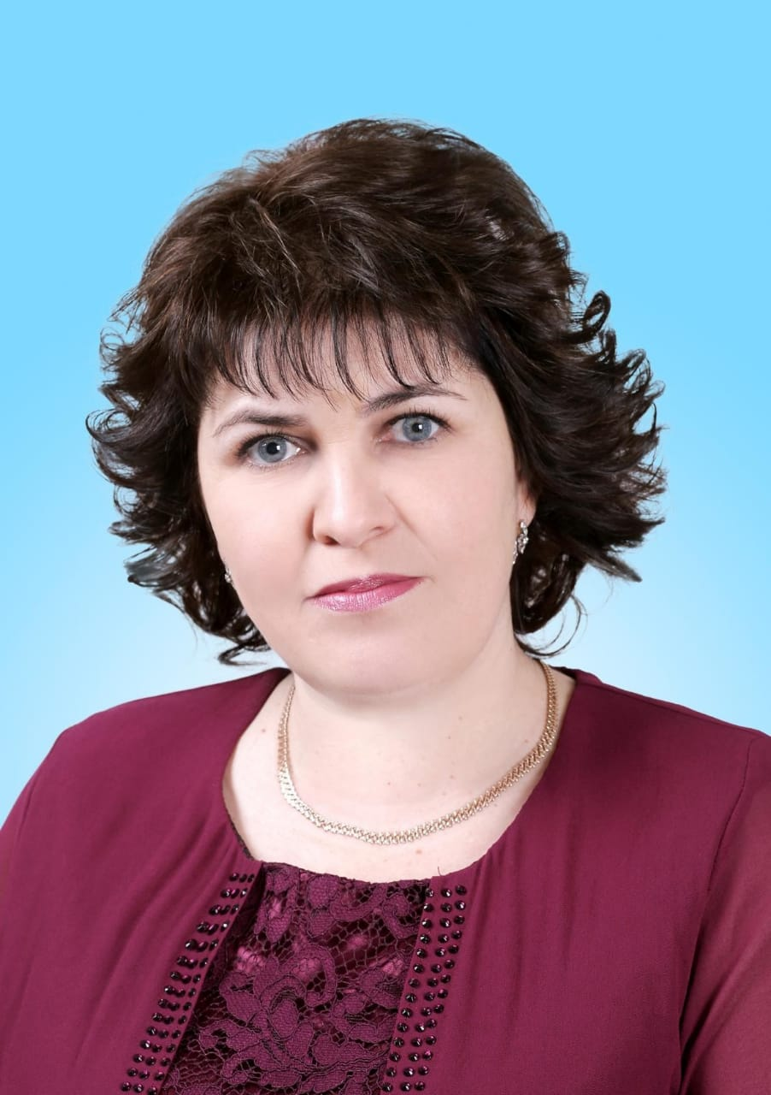 | Контактная информация:  356630, Ставропольский край,  Ипатовский городской округ,  г. Ипатово, ул. Ленина, д. 115  Тел.: 8(86542) 5-82-04  Моб.тел.: 89097572661  E-mail: svv.gr10@yandex.ru

